Bundesrealgymnasium Linz-Fadingerstraße
Fadingerstraße 4
4020 Linz
[Geben Sie den Titel des Dokuments ein]
[Geben Sie den Untertitel des Dokuments ein]
Vorwissenschaftliche Arbeit im Maturajahrgang [Jahrgang]

Betreuer/in: [Name]

vorgelegt von

Name des Autors/ der Autorin
[Klasse]

[Wählen Sie das Datum aus]

Abstract/ Kurzzusammenfassung

- gehört zu den 40.000 - 60.000 Zeichen
- ist in Deutsch oder Englisch verfasst
- Länge: 1000-1500 Zeichen
- wird für Literaturdatenbanken als Kurzübersicht verwendet
- enthält folgende Punkte
- Erklärung der Relevanz des Themas
- die Forschungsfrage
- die Methode, z.B. Fragebogen, Experten oder Betroffenen Interview, Stammbaumforschung, Programmierung, Laborarbeit, Dokumentationen, das Zusammenfassen und Vergleichen von Fachliteratur, Artikeln aus Sammelbänden, Fachmagazinen,….
- Ergebnisse

Vorwort
Im Vorwort ist Platz für:
- die Beschreibung des persönlichen Zugangs, d.h.
warum du genau dieses Thema gewählt hast, wie du darauf gekommen bist, was daran interessant ist.
- Hier ist auch der richtige Platz, um jemanden zu danken.
Das ist allerdings nur eine Möglichkeit und keine Verpflichtung.

Inhaltsverzeichnis
1 Einleitung 1
2 Hauptteil Kapitel 1 2
2.1 Überschrift 2 2
2.1.1 Überschrift 3 2
2.1.2 Überschrift 3 2
2.2 Überschrift 2 2
2.3 Überschrift 2 2
3 Haupteil Kapitel 2 3
3.1 Überschrift 2 3
3.2 Überschrift 2 3
3.2.1 Überschrift 3 3
3.2.2 Überschrift 3 3
4 Hauptteil Kapitel 3 3
4.1 Überschrift 2 3
5 Schluss 4
6 Literatur 5
Abbildungsverzeichnis 5
Abkürzungsverzeichnis 5
Glossar 5
Anhang 5
Begleitprotokoll 5

Einleitung
Die Einleitung soll ca. 5-10% der Gesamtlänge der Arbeit umfassen, d.h. 1-2 Seiten.
Das soll sie tun:
- Interesse der LeserInnen wecken (z.B. durch ein provokantes Zitat, ein Beschreibung einer Alltagssituation die den Hintergrund des Themas verdeutlicht)
- Relevanz des Themas erklären
- die Forschungsfrage vorstellen
- die Methode erläutern, z.B. Fragebogen, Experten oder Betroffenen Interview, Stammbaumforschung, Programmierung, Laborarbeit, Dokumentationen, das Zusammenfassen und Vergleichen von Fachliteratur, Artikeln aus Sammelbänden, Fachmagazinen,…. eventuelle Änderung der Methoden im Verlauf der Recherche beschreiben
- den roter Faden, eine Inhaltsübersicht bieten
- eine Überleitung zum Hauptteil zu schaffen

Hauptteil Kapitel 1
Stell sicher, dass die Kapitel im Hauptteil gut aufgeteilt sind. Es soll, zum Beispiel, NICHT ein Riesenkapitel mit 15 Seiten geben und dann noch 2 Kapitel mit nur 2 Seiten.
Verwende für den Standardtext Times New Roman 12p und 1 ½ Zeilen Zeilenabstand.
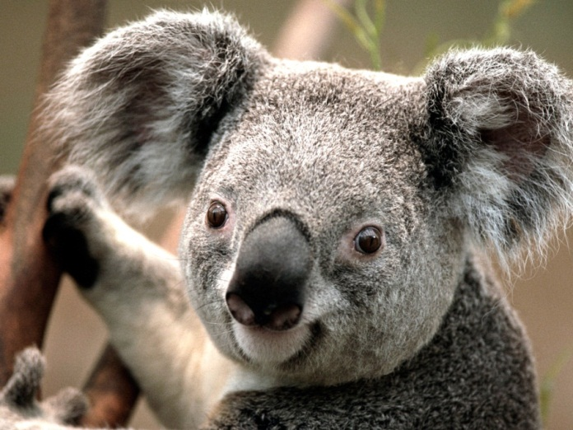
Abbildung 2.1: Beispielbild aus Windows 7

Überschrift 2

Überschrift 3
Führe eine 3. Gliederungsebene nur ein, wenn das wirklich notwendig ist

Überschrift 3

Überschrift 2

Überschrift 2

Haupteil Kapitel 2

Überschrift 2

Überschrift 2

Überschrift 3

Überschrift 3

Hauptteil Kapitel 3

Überschrift 2
Ein Unterkapitel allein sollte es nicht geben. Also immer wenigstens zwei, z.B. 4.1 und 4.2 oder 2.1.1 und 2.1.2.

Schluss
Dieser Teil entspricht in der Länge genau wie die Einleitung 5-10% der gesamten Arbeit, also ebenfalls 1-2 Seiten. In den Naturwissenschaften wird dieses Kapitel gerne „Ergebnisse“ genannt, weil die Resultate der Experimente, Untersuchungen, Forschung hier nochmal zusammengefasst werden. In anderen Disziplinen wir dieses Kapitel unterschiedlich genannt, z.B. „ Zusammenfassung“ (wenn es nur das ist), oder „Resümee“ oder „Fazit“ wenn zur Zusammenfassung ein Ausblick dazu kommt.

Das machst du im Schlussteil:
- eine Zusammenfassung der Kerninhalte der Arbeit
- du stellst einen Bezug zum Ausgangspunkt her, d.h. du erklärst nochmal kurz das Ziel der Arbeit und beschreibst in welchen Bereichen du dieses Ziel (nicht) erreicht hast, was du (nicht) zeigen konntest
- hier ist Platz für persönliche Stellungnahmen, Wertungen und Kritik
- zum Schluss folgt ein Ausblick, d.h. was sind mögliche neue Fragen, die sich im Laufe der Arbeit gestellt haben, die unbeantwortet geblieben sind, was müsste deiner Meinung nach in dem Bereich getan werden, sich verändern

Literatur
Am Ende jeder Arbeit musst du die Quellen angeben. Die Quellenangaben stehen immer in alphabethischer Reihenfolge.

Abbildungsverzeichnis
Wenn in deiner Arbeit mehr als 2 Abbildungen sind, musst du ein Abbildungsverzeichnis machen.

Abbildung 2.1: Beispielbild aus Windows
Abbildung 4.3:….

Abkürzungsverzeichnis
nur Dinge die NICHT im Duden enthalten sind

Glossar
Ein Glossar ist nur nötig, wenn mehrere ungeläufige Begriffe verwendet werden. Hier findet man Erklärungen bzw. Definitionen.

Anhang
Hier werden Materialien angeführt, die das Zustandekommen von Ergebnissen veranschaulichen oder besser nachvollziehbar machen (z.B. amtliche Texte, Fragebögen, Interviewfaden, Zeittafeln, Briefe, Dokumente, Bild- und Tonträger).

Begleitprotokoll
Du führst ein Begleitprotokoll. Dieses enthält:
- Informationen über, die Durchführung der Arbeit und die verwendeten Hilfsmittel
- Daten über den Arbeitsverlauf
- Ergebnisse der Besprechungen mit der Betreuungsperson (stichwortartig)

Du musst die Arbeit einmal in digitaler Form und zweimal ausgedruckt abgeben.

